Ficha Informativa
de Estudo do Meio
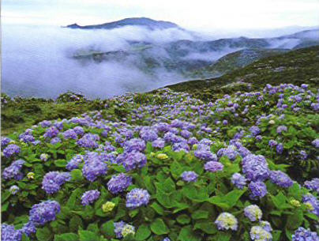

Os Açores foram descobertos no início do século XV ( 1427) por Diogo Silves.
O arquipélago dos Açores é formado por 9 ilhas e alguns ilhéus inabitados (as Formigas), estas ilhas formam três grupos que são os seguintes: o grupo Oriental, o grupo Central e o Grupo Ocidental.
Ao grupo Oriental pertencem as ilhas de Santa Maria e São Miguel, ao grupo Central as ilhas de São Jorge, Terceira, Graciosa, Pico e o Faia; e por fim, ao grupo Ocidental pertencem as Ilhas das Flores e o Corvo.
O arquipélago situa-se a 1500 km de Lisboa.
As ilhas que formam o arquipélago dos Açores são de origem vulcânica, isto, provêm da acção dos vulcões, em várias ilhas ainda existem manifestações vulcânicas, como tal, o solo é muito fértil.
A costa é muito rochosa, escarpada e recortada; quase não existem praias; pois a pouca areia existente é escura.
Há grandes elevações em quase todas as ilhas, o Pico, na ilha do Pico, é o ponto mais alto de Portugal Insular e Continental atinge 2351 metros de altitude.
Em relação ao clima predominante é o temperado marítimo. A vegetação primitiva do arquipélago dos Açores quase não existe, contudo podemos encontrar pinheiros, tílias, cedros e flores, tais como, hortênsias e camélias.

